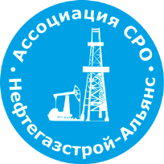 | Ассоциация саморегулируемая организация  «Объединение строителей объектов топливно-энергетического комплекса  «Нефтегазстрой-Альянс»
Российская Федерация, 107045, Москва, Ананьевский переулок, д.5, стр.3
тел.: +7 (495) 608-32-75; http://www.np-ngsa.ru; mail:info@np-ngsa.ru

Об изменении сведений, содержащихся в реестре членов | 12.01.2022 г.

ПРИКАЗ № 112-ВИ

На основании поступивших заявлений и документов в соответствии с п. 9.2.10 Устава Ассоциации СРО «Нефтегазстрой-Альянс»:

ПРИКАЗЫВАЮ

Внести в реестр членов Ассоциации в отношении ООО «Перспектива ТС» (ИНН 7723928562), номер в реестре членов Ассоциации - 377:

Категория сведений | Сведения
Полное наименование юридического лица | Общество с ограниченной ответственностью «Перспектива ТС»
Место нахождения юридического лица и его адрес | 109380, город Москва, Чагинская ул, д. 4 стр. 13, этаж/помещ. 4/14/4 офис 5

Внести в реестр членов Ассоциации в отношении ООО «ПромоМет» (ИНН 5037007019), номер в реестре членов Ассоциации – 479

Категория сведений | Сведения
Полное наименование юридического лица | Общество с ограниченной ответственностью «ПромоМет»

Генеральный директор А.А. Ходус

